Всемирная история
Раздел | Империи и их соперничество в XIX в.
ФИО педагога | Аккошкарова Г.А. , учитель истории и права, КГУ гимназия №6, педагог-исследователь
Дата
Класс 7 класс | Количество присутствующих: | Количество отсутствующих:
Тема урока | Почему Россия и Британия соперничали за влияние в Иране?
Цели обучения в соответствии с учебной программой | 7.3.2.2 описывать изменения характера международных отношений в XVIII - середине XIX веков;  7.4.2.1 сравнивать процесс перехода к промышленной стадии развития общества в разных странах
Цели урока: | Все: правильно используют в речи понятия «концессия», «колонизация», «полуколония», «сферы экономического влияния», «бабиды», «панисламизм» для описания характера международных отношений.  Большинство: могут объяснить изменения в характере международных отношений.  Некоторые: дают аргументированную оценку процесса перехода к промышленной стадии развития общества в разных странах.

Ход урока
Этап урока/время | Действия педагога | Действия учеников | Оценивание | Ресурсы
Начало урока | Организационный момент  Приветствие  Учитель приветствует учащихся и предлагает им психологический настрой «Здравствуй»  Учащиеся поочередно касаются одноименных пальцев рук своего соседа, начиная с больших пальцев и говорят:  желаю (соприкасаются большими пальцами);  успеха (указательными);  большого (средними);  во всём (безымянными);  и везде (мизинцами);  Здравствуйте! (прикосновение всей ладонью)  Определение целей на урок  На начало урока учитель предлагает ученикам проблемный вопрос: «Почему Россия и Британия соперничали за влияние в Иране?».  Работа в парах. «Закончи предложение»  Чтобы нам было легче ответить на этот вопрос, давайте выполним данное задание.  Вначале вы индивидуально выполните данное задание, а потом проверите, насколько правильно ответил ваш сосед.  - Российская империя при колонизации Казахского ханства преследовало следующую цель…  - На рынках Индии постепенно стали преобладать товары …  - В сравнении с Англией и Россией Индия и Казахское ханство в экономическом и политическом отношении были более…  Заканчивая предложения, ученики могут сформулировать цели урока.  Деление на группы (стратегия «Пазлы»)  Учитель раздает ученикам пазлы, ученики собирают картины и садятся по группам.  ФО – Молодцы, похлопаем друг другу! | Принимают учатсие в психологическом настрое «Здравствуй»  Выполняют задание «Закончи предложение» | ФО  Словесная поддержка  «Аплодисменты» | Психологический прием «Здравствуй»  Картинки для пазлов.  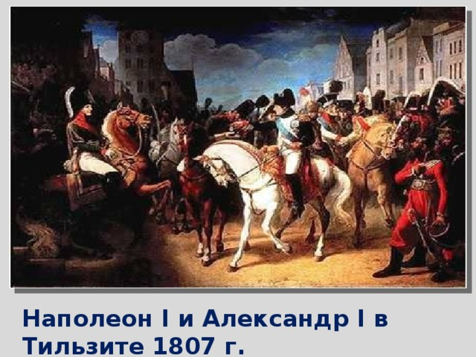  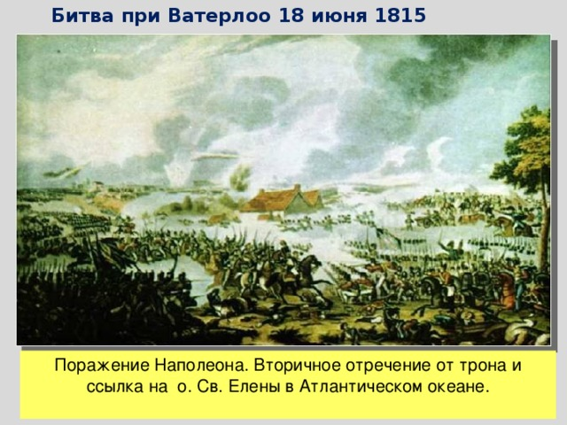
Проверка домашнего задания. | Класс был разделен на группы по картинам, в которых прослеживается тематика домашнего задания. Каждая группа дает ответ на конкретно поставленный вопрос на обратной стороне иллюстрации в течение 1 минуты каждая группа.  - Какие плюсы и минусы в политике консульства вы можете назвать?  - Как восприняли другие державы коронацию Наполеона?  - В чем проявилось унижение России в Тильзитском мире?  - Почему Наполеон проиграл сражение при Ватерлоо?  - Какие решения были приняты после победы коалицией?  Дескрипторы:  - Читают вопрос и обсуждают в группе  - Дают краткий ответ на свой вопрос | Каждая группа отвечает на конкретно поставленный вопрос | Самооценивание  Лист успеха (поставить галочки)  Я -Участвовал в процессе -Не участвовал Мне было комфортно - Чувствовал себя лишним - Я собой - доволен -не доволен  Мы Пара работала хорошо Работа в паре была комфортной Настроение было… - отличное -тревожное  Дело -Достигли цель -Цель не достигнута - Материал интересен - материал не интересен Научились … | Схемы на слайдах
Середина урока  Работа в группах с источниками  Физкультминутка | Задание 1. «Дипломатический турнир»  Каждая группа представляет дипломатическую группу конкретной страны и Ирана, работают по тексту учебника и с дополнительным материалом, делают пометки относительно той страны, которую представляют, составляют условия договора по концессиям.  - Дипломаты Франции,  - Дипломаты Англии,  - Дипломаты России,  - Дипломаты Турции  - Правительство Ирана  Проблемный вопрос для групп.  - Какие интересы преследуют страны в Иране (политические и экономические)?  - Каким образом правительство Ирана пытается преодолеть кризис в стране?  Дескрипторы:  - определяют сферу экономических влияний (отрасли)  - Определяет политические интересы своей страны  - 2-3 условия договора, выгодных для обеих сторон  - Составляет договор на получение концессии  «Древний человек»  Задание 2. Индивидуальная работа с заданиями по уровню (дифференциация по уровню)  Почему Иран стал полуколонией?  Уровень 1.  Соотнесите в таблице термины и их определения  термины определения  Концессия страна, владеющая колониями  Бест внешне независимая страна, фактически являющаяся сферой влияния иностранного капитала.  Полуколония передача государством права на эксплуатацию природных ресурсов или промышленных предприятий иностранной фирме.  Метрополия нижняя палата парламента в Иране.  Меджлис сидячая забастовка.  Дескрипторы:  - правильно определяет 1соответствие  - правильно определяет 2-3 соответствия  - правильно определяет 4-5 соответствия  Уровень 2.  На политической карте мира показать страны заинтересованные в распространение влияния в Иране, определить их уровень промышленного развития.  Опираясь на признаки, определить к какой группе стран относится по промышленному развитию та или иная страна.  - Слаборазвитая в промышленности страна  - Среднеразвитая в промышленности страна  - Высокоразвитая в промышленности страна  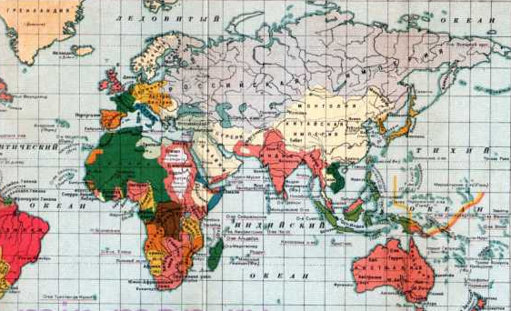  Дескрипторы  - определяют уровень промышленного развития стран  -могут ориентироваться на карте и отмечать страну.  Уровень 3.  Работа с Диаграммой Венна, необходимо провести сравнение Ирана нового времени и современного Ирана.  Показать какие произошли основные отличия в политическом и экономическом развитии стране, что осталась общим?  Учитель обращается к классу с вопросом: Можем ли мы ответить на вопрос – Почему Россия и Британия соперничали за влияние в Иране?  Дескрипторы  - Раскроют 2-3 экономических отличия  - Раскроют 2-3 политических отличия  - Найдут общие черты | Используют дополнительный материал и учебник для подготовки постера.  Учащиеся сами выбирают уровень заданий для себя | Взаимооценивание групп - «Подари звезду», дарят звезду той группе чей ответ, по их мнению, был правильным и интересным:  - красная - все отлично, материал доступен  - фиолетовое - надо обратить внимание на некоторые вопросы  - зеленая – быть внимательнее при подготовке презентации ответа.  Взаимооценивание  Стратегия «Две звезды, одно пожелание» | Работа по доп. материалу  Стратегия «Подари звезду»  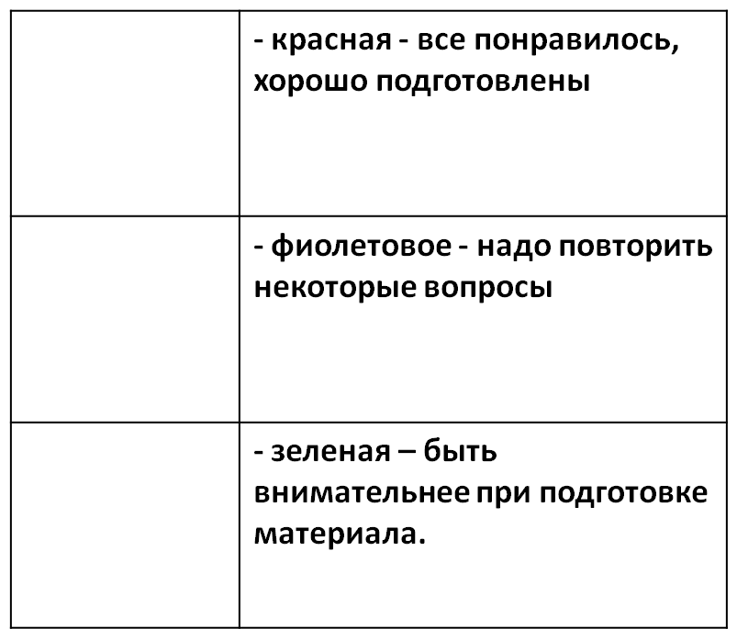  Флажки для отметок стран на карте.  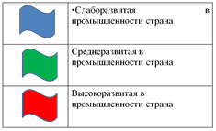  Диаграмма Венна  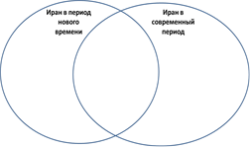
Конец урока | Рефлексия стратегия «Плюс-минус-интересно»  Плюс Минус Интересно | Заполняют таблицу «ПМИ» | Самооценивание  Обратная связь | листы с таблицей  «П-М-И»
Домашнее задание: | Подготовить рассказ по картине.  Как вы думаете, о каких событиях идет речь?  Какие решения были приняты?  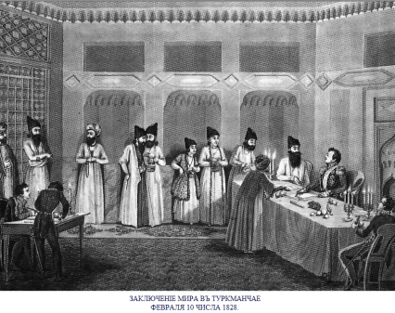
Дифференциация – каким способом вы хотите больше оказывать поддержку? Какие задания вы даете ученикам более способным по сравнению с другими? |  | Оценивание – как Вы планируете проверять уровень усвоения материала учащимися? | Охрана здоровья и соблюдение техники безопасности
Задание 2 – задания по уровню сложности.  Задание 1 – распределение ролей в группе.  Учет потребностей учащихся. |  | Для проверки усвоения знаний были использованы самооценивание, взаимооценивание.  Формативное оценивание:  - «Подари звезду»  - «Лист успеха» | Задания разработаны с учетом возрастных особенностей. На уроке были использованы активные методы работы. В ходе урока проводились разминочные упражнения – физ.минутка «Древний человек»
Рефлексия по уроку  Была ли реальной и доступной цель урока или учебные цели?  Все ли учащиесы достигли цели обучения? Если ученики еще не достигли цели, как вы думаете, почему? Правильно проводилась дифференциация на уроке?  Эффективно ли использовали вы время во время этапов урока? Были ли отклонения от плана урока, и почему? |  | Рефлексия по уроку  Была ли реальной и доступной цель урока или учебные цели?  Все ли учащиесы достигли цели обучения? Если ученики еще не достигли цели, как вы думаете, почему? Правильно проводилась дифференциация на уроке?  Эффективно ли использовали вы время во время этапов урока? Были ли отклонения от плана урока, и почему?
Итоговая оценка
Какие две вещи прошли действительно хорошо (в том числе преподавание и учение)?
1:
2:

Какие две вещи могли бы улучшить Ваш урок (в том числе преподавание и учение)?
1:
2:

Что нового я узнал из этого урока о своем классе или об отдельных учениках, что я мог бы использовать при планировании следующего урока?

